Приложение №2
к Договору безвозмездного оказания услуг
от «___» _______________ 2025 г. № ____
Сведения о поступивших в приют для животных
животных без владельцев и животных, от права собственности на которых владельцы отказались,
в информационно-телекоммуникационной сети «Интернет»

Фото | Дата отлова | Населенный пункт и адрес отлова | Вид,  пол,  порода | Прибли-зительный возраст | Окрас, характерис-тика волосяного покрова | Наличие ошейника (шлейки), одежды, клетки, переноски, иного транспор-тировоч-ного устройства | Особые отметины и приметы | Наличие / отсутст-вие стерили-зации / кастра-ции | Физическое состояние животного, особенности походки, передвижения, в том числе вследствие травм | Присвоенный идентификационный номер при маркировании  и чипировании | Дата и причина выбытия животного из приюта
1 | 2 | 3 | 4 | 5 | 6 | 7 | 8 | 9 | 10 | 11 | 12
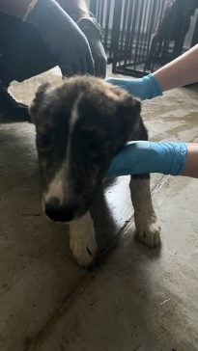 | 27.08.2025г. | Миасский ГО, Известковая | Собака,  сука,  б\п | 5м | тигровый | Нет | Вес 11 кг; высота в холке 38 см | Нет | Удовлетворительное | Бирка №RU16b474491  Чип 643017364478441  Дело №394  Карточка учета № 1
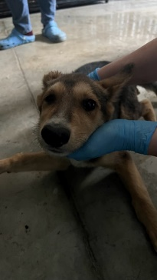 | 27.08.2025г. | Миасский ГО, Кладбище | Собака,  кобель,  б\п | 5м | Черно-рыжий | Нет | Вес 10 кг; высота в холке 38 см | Нет | Удовлетворительное | Бирка №нет  Чип 643031977688747  Дело №394  Карточка учета № 2 | 30.06.2025 АС
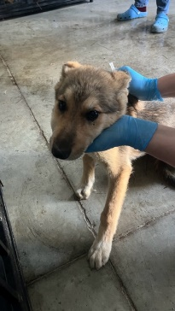 | 27.08.2025г. | Миасский ГО, Кладбище | Собака,  сука,  б\п | 5м | Рыже-черный | Нет | Вес 10 кг; высота в холке 38 см | Нет | Удовлетворительное | Бирка №нет  Чип 643015928119018  Дело №394  Карточка учета № 3 | 30.06.2025 АС
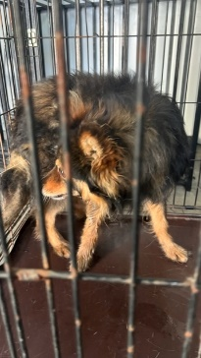 | 27.08.2025г. | Миасский ГО, Спарта 7 | Собака,  кобель,  б\п | 8л | Черно-рыжий | Нет | Вес 18 кг; высота в холке 40 см | Нет | Удовлетворительное | Бирка №RU19a176b18  Чип 643050855538672  Дело №394  Карточка учета № 4
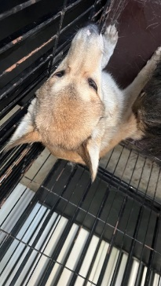 | 27.08.2025г. | Миасский ГО, Нижнезаводская 2 | Собака,  сука,  б\п | 4г | Рыже-белый | Нет | Вес 19 кг; высота в холке 40 см | Нет | Удовлетворительное | Бирка №RU133а91654  Чип 643042899358058  Дело №394  Карточка учета № 5
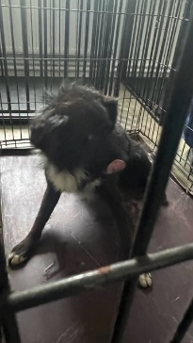 | 27.08.2025г. | Миасский ГО, Пролетарская 26 | Собака,  кобель,  б\п | 6л | Черно-белый | Нет | Вес 17 кг; высота в холке 40 см | Нет | Удовлетворительное | Бирка №RU197741b52  Чип 643074362406191  Дело №394  Карточка учета № 6
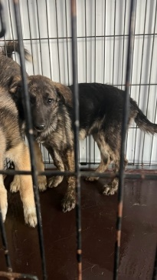 | 27.08.2025г. | Миасский ГО, Известковая | Собака,  кобель,  б\п | 5м | тигровый | Нет | Вес 11 кг; высота в холке 38 см | Нет | Удовлетворительное | Бирка №RU1116a60b1  Чип 643052730276707  Дело №394  Карточка учета № 7
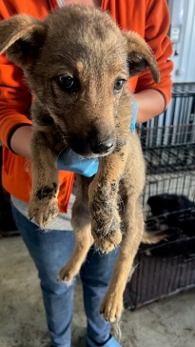 | 27.08.2025г. | Миасский ГО, Чехова 50 | Собака,  кобель,  б\п | 1,5м | Рыже-черный | Нет | Вес 6 кг; высота в холке 30 см | Нет | Удовлетворительное | Бирка №  Чип 643031340171420  Дело №394  Карточка учета № 8
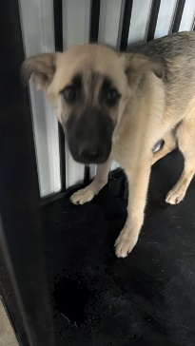 | 27.08.2025г. | Миасский ГО, Рудничная 1 | Собака,  сука,  б\п | 1,5г | песочный | Нет | Вес 13 кг; высота в холке 35 см | Нет | Удовлетворительное | Бирка №RU1442а7802  Чип 643036588274114  Дело №394  Карточка учета № 9
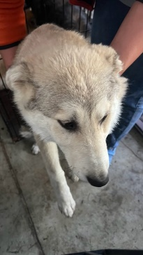 | 27.08.2025г. | Миасский ГО, Известковая | Собака,  кобель,  б\п | 6м | песочный | Нет | Вес 14 кг; высота в холке 35 см | Нет | Удовлетворительное | Бирка №RU11ba24413  Чип 643010686658650  Дело №394  Карточка учета № 10
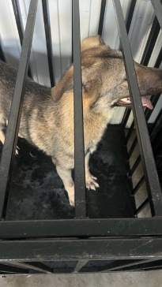 | 27.08.2025г. | Миасский ГО, Известковая | Собака,  кобель,  б\п | 2г | песочный | Нет | Вес 16 кг; высота в холке 40 см | Нет | Удовлетворительное | Бирка №RU1292b1035  Чип 643077726118958  Дело №394  Карточка учета №11
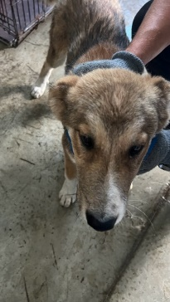 | 27.08.2025г. | Миасский ГО, СНТ Расцвет | Собака,  сука,  б\п | 6м | триколор | Нет | Вес 14 кг; высота в холке 38 см | Нет | Удовлетворительное | Бирка №RU1343b5979  Чип 643029905334798  Дело №394  Карточка учета №12
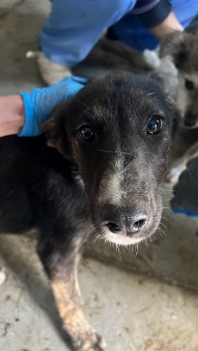 | 27.08.2025г. | Миасский ГО, СНТ Расцвет | Собака,  сука,  б\п | 5м | тигровый | Нет | Вес 9 кг; высота в холке 38 см | Нет | Удовлетворительное | Бирка №RU18597b795  Чип 643029050590046  Дело №394  Карточка учета №13
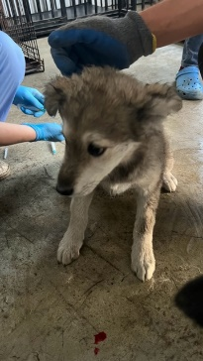 | 27.08.2025г. | Миасский ГО, Нижнезаводская 11 | Собака,  кобель,  б\п | 4м | серый | Нет | Вес 8 кг; высота в холке 37 см | Нет | Удовлетворительное | Бирка №RU1b4a70398  Чип 6430508862680802  Дело №394  Карточка учета № 14
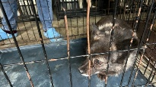 | 27.08.2025г. | Миасский ГО, СНТ Расцвет | Собака,  кобель,  б\п | 6л | Черный | Нет | Вес 13 кг; высота в холке 40 см | Нет | Удовлетворительное | Бирка №RU19a331bb0  Чип 643050855538672  Дело №394  Карточка учета №15
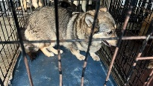 | 27.08.2025г. | Миасский ГО, СНТ Расцвет | Собака,  сука,  б\п | 5л | серый | Нет | Вес 17 кг; высота в холке 40 см | Нет | Удовлетворительное | Бирка №RU19a206500  Чип 643037536684122  Дело №394  Карточка учета №16

